**Πρόγραμμα Χριστουγεννιάτικης Γιορτής**

**Του**

**Ειδικού Δημοτικού Σχολείου Κωφών και Βαρηκόων Πάτρας**

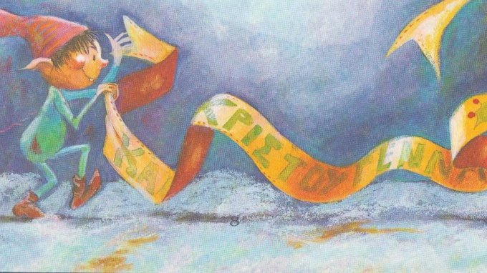

**Συντελεστές της γιορτής: Φ. Γεωργανά, Ζ. Γιορμέζης,**

**Αθ. Κυριακοπούλου, Αθ. Παναγοπούλου**

1. **Καλωσόρισμα**
2. **Τραγούδια** (Άγια Νύχτα, Μικρός Τυμπανιστής)
3. **Ποιήματα** (Είδα χθες βράδυ στο όνειρό μου- Τέλλος Άγρας)
4. **Η Ιστορία των καλικάτζαρων**
5. **Η Αγέλαστη Πολιτεία και οι Καλικάτζαροι** (Χάρης –Πάνος Κατσιμίχας)
6. **Τραγούδια** (Κάλαντα Χριστουγέννων Ικαρίας, Τρίγωνα Κάλαντα)